关于西门子PN/PN COUPLER的应用案例

问题点:西门子828D简明调试手册解决了西门子828D侧的PN/PN COUPLER X1端的组态及I/O分配。但另一端没有讲，让电气调试人员很头疼。
解决方案:通过一个案例，来解决此问题。也好给广大电气设计人员一点启示。
最近我司接到一个项目，用二台西门子828D系统的立式加工中心和一套桁架机械手组成一个组合式加工群。桁架机械手由一台S7-1500与几个V90驱动及电机组成。与两台立式加工中心通讯由PN/PN COUPLER来实现。西门子828D系统不用在说。单说桁架机械手侧。上干货：
第一步进行组态.
打开博图（最好是最新版的）添加S7-1500等。在网络视图界面，右边查找PN/PN COUPLER一直找到PN/PN COUPLER X2 并把它拖到网络视图（注意一定是X2口，西门子828D系统占了X1口。想要828D占有X2口，要更改828D的组态，很多人不会）
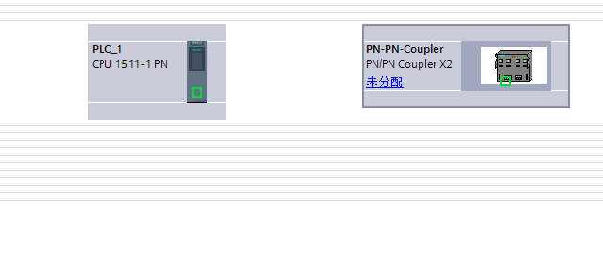
点住PN-PN-COUPLER 右键 分配给新的DP主站/IO控制器点击它，并选PLC_1.PROFINET 接口_1如图

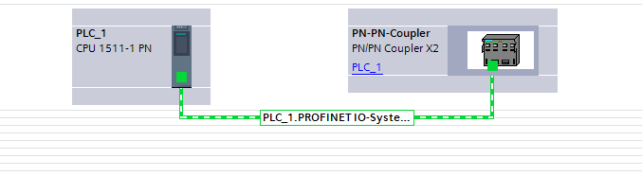
到这里你已成功一半了（注意这里的IP地址已经自动分配了，不在这里讲了，基本常识）。
再选设备视图，选择PN-PN-COUPLER如图

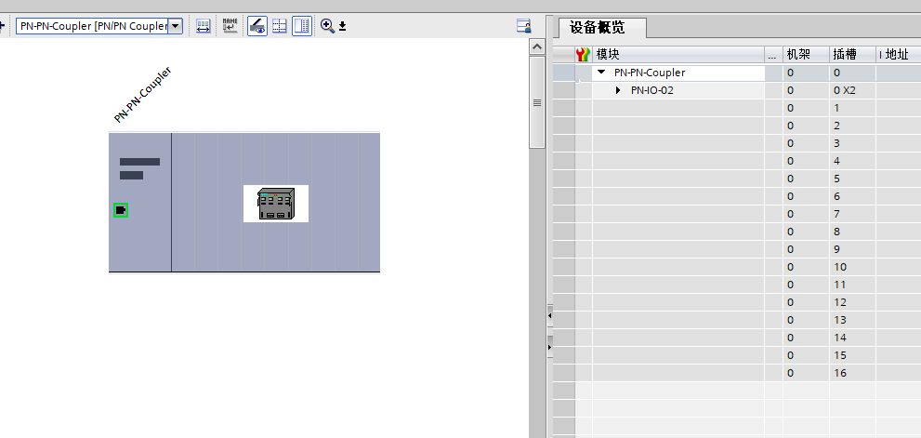
由于西门子828D系统组态了16个字节的输入和16个字节的输出。S7-1500部分也要对应组态成16个字节的输入和16个字节的输出
点击右侧模块中的IN 16 BYTES 和 OUT 16 BYTES 把它们拖入设备视图。更改输入和输出地址。为了避免地址冲突，我把它们都改成了300起如图。

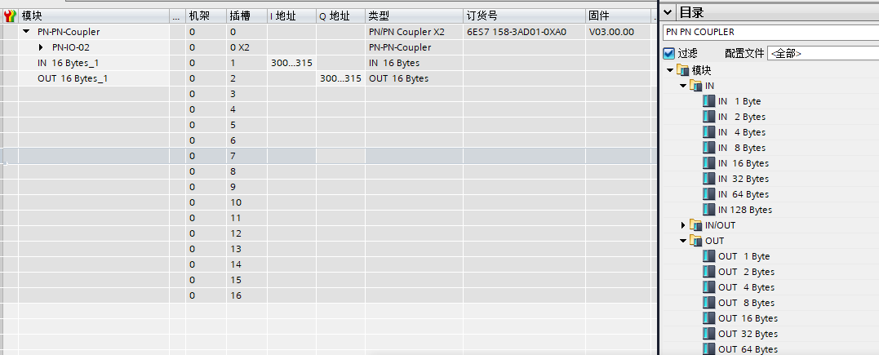
到这里我们基本上组态完成了。把硬件下载到CPU可以了。是不是很简单！
为了检测一下你做的好不好。可做如下测试
点击监控与强制表中的强制表省添加Q300.0并强制为1 如图：

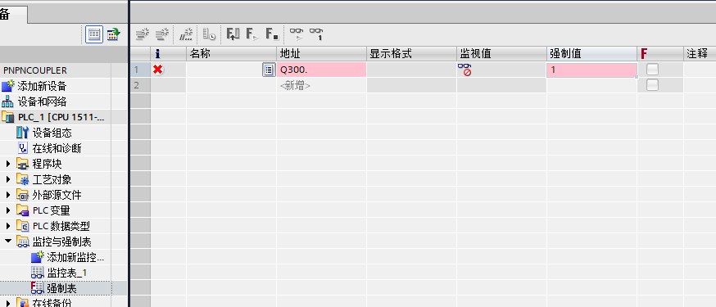
然后打开西门子828D在NC/PLC变量界面中输入I96.0 如图 为1 证明你可以出师了（注意：828D系统I/O分配是固定的，都是96起，s7-1500里的Q300.0对应828D系统的I96.0，同样s7-1500里的I300.0对应828D系统的Q96.0,依次类推）。

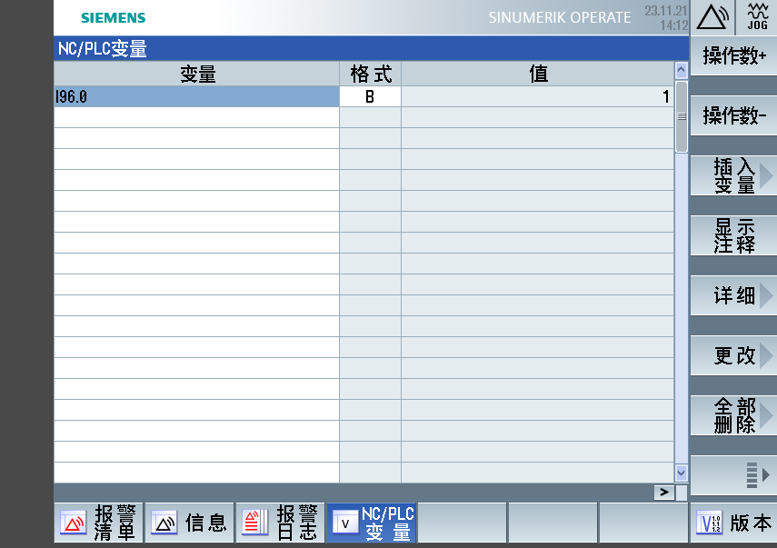

我们通过上述操作，可以轻松实现西门子828D与S7-1500之间的通讯了。简不简单，惊不惊喜！

